中国计量大学2016 ~ 2017 学年第2学期

装

订

线
《高等数学A2》课程考试试卷(B)
开课二级学院： 理学院 ，考试时间： 2017 年 月 日 时
考试形式：闭卷□√、开卷□，允许带 铅笔、钢笔、橡皮 、胶带纸等文具 入场
考生姓名： 学号： 专业： 班级：
题序 | 一 | 二 | 三 | 四 | 五 | 总分
得分
评卷人

一、填空题（每小题3分，共30分)
得分
评卷人
1．若平面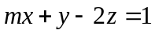与向量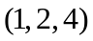平行，则 ；
2．直线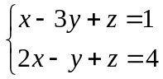与平面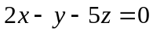的位置关系是 ；
3．极限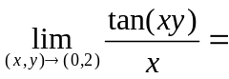 ；
4．设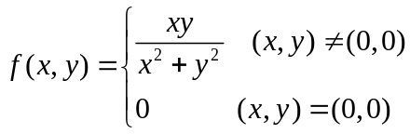，则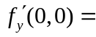 ；p49
5．曲面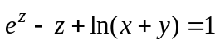在点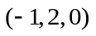处的切平面方程为 ；p81
6．设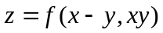，且具有二阶连续偏导数，则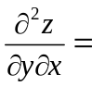 ；2014
7．设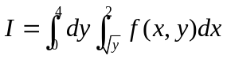，则交换积分次序后，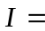 ；
8．设曲线是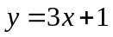在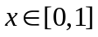上的一段弧，则曲线积分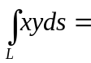 ；2014
9．幂级数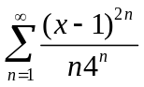的收敛域是 ；
10．求和，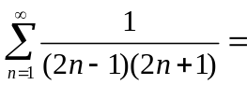 .

二、计算题(每小题8分，共64分)
1、求过点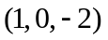且平行于平面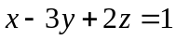，且又与直线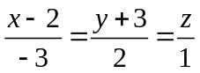 相交
的直线方程．

2、求过点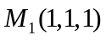和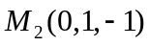，且与直线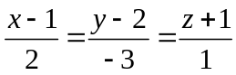平行的平面方程.

3、计算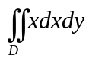，其中是由曲线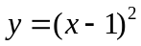与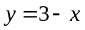所围成的闭区域.

4、计算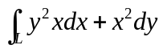，其中是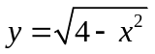上从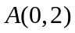到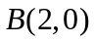的一段弧.

装

订

线

5、计算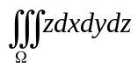，其中是由曲面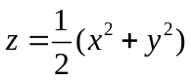与平面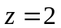所围成的闭区域．

6、计算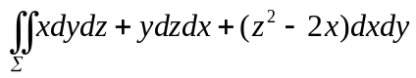,其中为锥面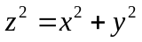被平面和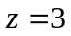所截得部分的下侧；

7、求幂级数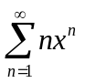的收敛域与和函数. P168例， 2016，2017

8、从斜边长为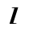的一切直角三角形中，求有最大周长的直角三角形．P79作业,2015

三、证明题（6分）设函数在的某邻域内二阶导数连续，且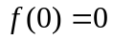，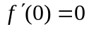，证明级数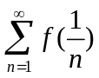绝对收敛。

